GDA
UC015– Gerar Relatório

Histórico de Revisões

Data | Versão | Descrição | Autor
25/09/2013 | 1.0 | Versão Inicial | Angelo Biscola

Diagrama de Caso de Uso
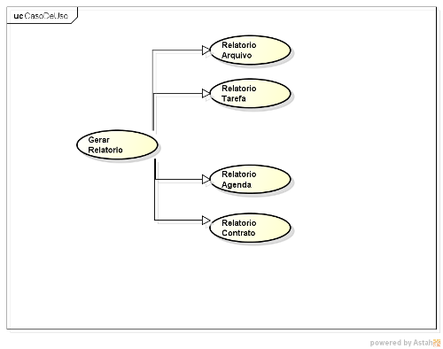

Breve descrição
Esse use case, será utilizado para gerar relatório.

Ator Primário
Funcionário

Ator Secundário
Não se aplica

Fluxo de eventos

Fluxo principal

Fluxos alternativos

A1 – Relatório Arquivo

Funcionário clica no menu Arquivos.

Sistema exibe tela de arquivos. UC001. 002, UC004. 001

Funcionário clica no botão imprimir. E1

Retorna ao passo 2 do A1.

A2 – Relatório Tarefa

Funcionário clica no menu Tarefa.

Sistema exibe tela de tarefas. UC001. 002, UC013. 001

Funcionário clica no botão imprimir. E2

Retorna ao passo 2 do A2.

A3 – Relatório Agenda

Funcionário clica no menu Agenda.

Sistema exibe tela de agendas. UC001. 002, UC006. 001

Funcionário clica no botão imprimir. E3

Retorna ao passo 2 do A3.

A4 – Relatório Contrato

Funcionário clica no menu Contrato.

Sistema exibe tela de Contratos. UC001. 002, UC014. 001

Funcionário clica no botão imprimir. E4

Retorna ao passo 2 do A4.

Exceções

E1 – Arquivos não cadastrados

Sistema informa que arquivos não foram cadastrados. R1

Retorna ao passo 2 A1.

E2– Tarefas não cadastrada

Sistema informa que tarefas não foram cadastradas. R2

Retorna ao passo 2 A2.

E3– Agenda não cadastrada

Sistema informa que compromissos não foram cadastrados. R3

Retorna ao passo 2 A3.

E4– Contratos não cadastrados

Sistema informa que tarefas não foram cadastradas. R4

Retorna ao passo 2 A4.

Pré-condições

Sistema precisa estar Online

Browser compatível

Funcionário deve estar logado

Pós-condições

Pontos de Extensão

Prototipação

Mensagens da Interface:

Regra |  | Alerta Correspondente
R1 | sistem informa que Arquivos não estam cadastrados | não a arquivos cadastrados
R2 | sistem informa que tarefas não estam cadastradas | não a Tarefas cadastradas
R3 | sistem informa que agenda não estam cadastradas | não a COMPROMISSOS CADASTRADOS
R3 | sistem informa que contratos não estam cadastradas | não a contratos CADASTRADOS

Cenários

Relatório gerado

Requisitos

[RF056 Relatório Arquivos]

[RF057 Relatório Tarefas]

[RF058 Relatório Agenda]

[RF059 Relatório Contratos]

